第5号

あんだんて通信

特定非営利活動法人このもかのも

就労継続支援B型事業所あんだんて

〒196-0022東京都昭島市中神町1157-30

Tel/FAX　042-519-2816

令和6年　　月　　日発行

災害対策について

令和6年8月、日向灘で起きた地震に関連して初の「南海トラフ地震臨時情報（巨大地震注意）」が発表されました。あんだんてでは避難訓練実施をはじめ、防災館訪問などを通じて日ごろより防災に関する備えを心がけています。今年度は東京都の社会福祉施設等を対象とした制度を利用し、非常用電源を配置する予定になっています。

災害はいつどこで発生するか予想がつきません。利用者の皆様には、ご自宅での備えもしていただけるよう、機会を作って随時情報提供をしています。

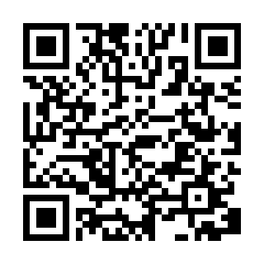

参考資料　首相官邸HPより　「災害が起きる前にできること」

家具の置き方、工夫していますか？

阪神・淡路大震災や新潟県中越地震などでは、多くの方が倒れてきた家具の下敷きになって亡くなったり、大けがをしました。  
大地震が発生したときには「家具は必ず倒れるもの」と考えて、転倒防止対策を講じておく必要があります。

家具が転倒しないよう、家具は壁に固定しましょう

寝室や子ども部屋には、できるだけ家具を置かないようにしましょう。  
置く場合も、なるべく背の低い家具にするとともに、倒れた時に出入り口を

ふさいだりしないよう、家具の向きや配置を工夫しましょう

手の届くところに、懐中電灯やスリッパ、ホイッスルを備えておきましょう

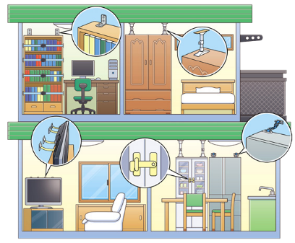

特定非営利活動法人このもかのも代表理事　上田秋男

食料・飲料などの備蓄、十分ですか？

電気やガス、水道などのライフラインが止まった場合に備えて、普段から飲料水や保存の効く食料などを備蓄しておきましょう。  
防災のために特別なものを用意するのではなく、できるだけ、普段の生活の中で利用されている食品等を備えるようにしましょう。

**食料・飲料・生活必需品などの備蓄の例（人数分用意しましょう）**

飲料水　3日分（1人1日3リットルが目安）

非常食　3日分の食料として、ご飯（アルファ米など）、ビスケット、板チョコ、乾パンなど

トイレットペーパー、ティッシュペーパー・マッチ、ろうそく・カセットコンロ　など

※ 大規模災害発生時には、「1週間分」の備蓄が望ましいとされています。

※ 飲料水とは別に、トイレを流したりするための生活用水も必要です。日頃から、水道水を入れたポリタンクを用意する、お風呂の水をいつも張っておく、などの備えをしておきましょう。

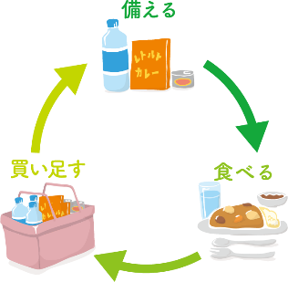

猛暑の清掃班

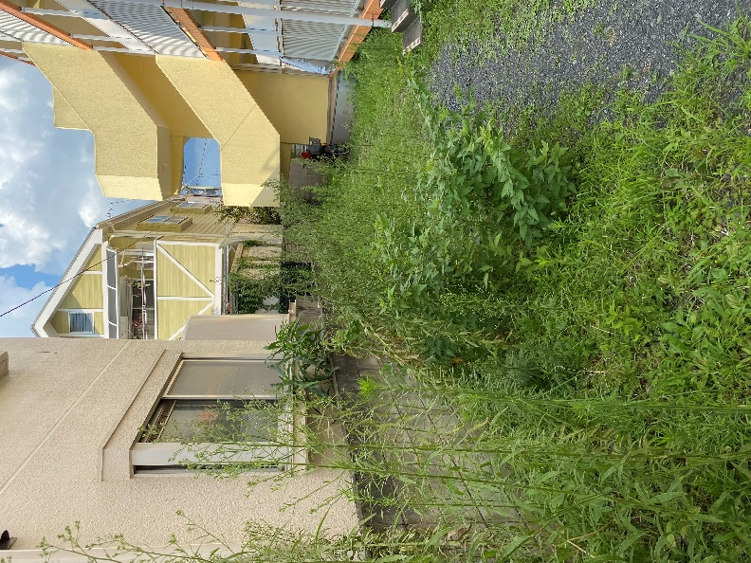

あんだんて清掃班今年の夏も本当に暑かったです。毎年夏になると

「今年は暑いね！」などと言いますが、今年はレベルが違う！レべチ

でした。肌が焼け焦げる🔥息をするのも苦しい🌝…まるでサウナの

中で作業をしているようでした‼でもでもでもでもそんなの関係ない

(小島よしお風)あんだんては止まっていられません。現場はたくさん

あって待ってくれません。それでも自然は待ってくれません！

やるしかないのです！！去年まで頑張ってくれていた仲間が去ると

夏の始まりには新しい仲間が入ってきて夏の終わりには

肌も真っ黒く焼け頼もしくなりました。

忙しい夏も終わると実りの秋を迎え、少しは楽になるのかな？

それではまた冬のあんだんての活躍をご期待ください！

.

あんだんてブログ

QRコード

**あんだんてブログのご紹介**

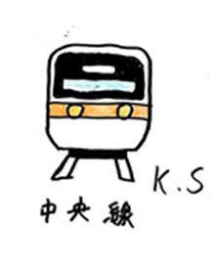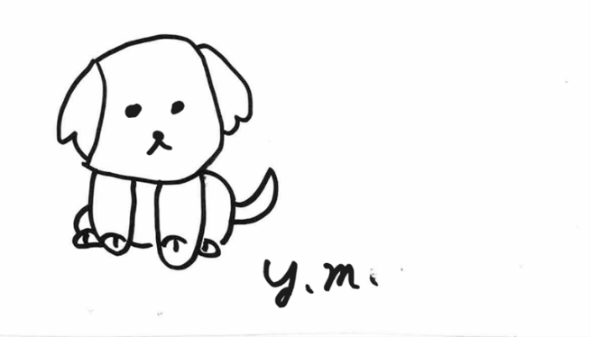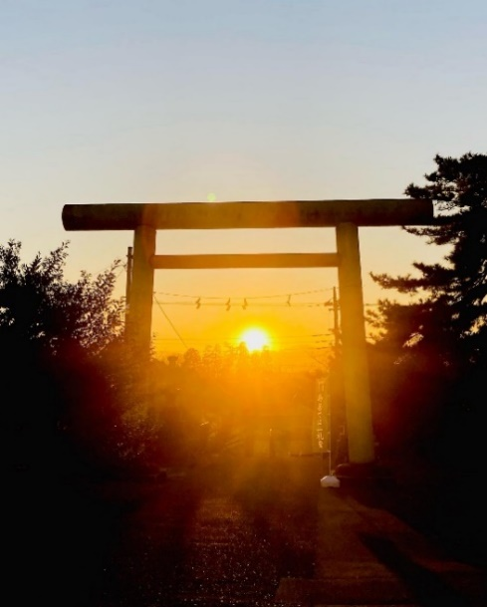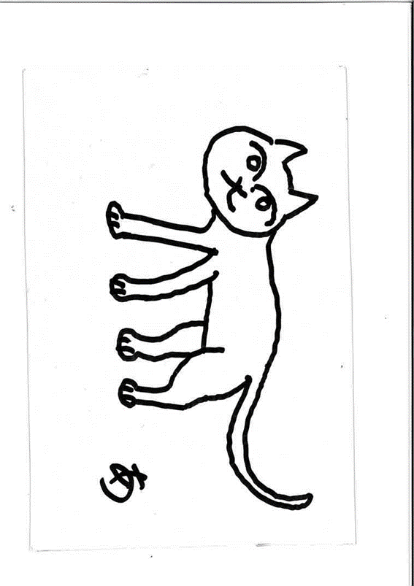

犬を描いてみました。

ロックシンガー作

いつも利用している中央線を描いてみました。 　K.S作

福生市神明社の夕陽　 　　撮影Lin

ゼンタングルの図柄を色鉛筆で

塗りました。　　　　BsBOY作

あんだんての日々の様子をブログに綴っています。　<https://ameblo.jp/andante-akishima/>

「就労継続支援B型事業所あんだんてのブログ」（アメーバブログ）。レクの報告や作業の様子を写真付きで紹介しており、読んでくださっている皆様からご好評をいただいております。まだご覧になっていない方はぜひ、上記アドレスにアクセスするか、左上のQRコードを読み込んでみてください。またはお使いのブラウザで「就労継続支援事業所　あんだんて」と検索する方法でもお読みいただけます。



**あんだんてHPがリニューアル！**

**令和6年2月、ホームページが新しくなります。旧HPからリンクしますので、開設をお楽しみに！**

**HPにはあんだんての事業紹介等を掲載しております。上記ブログと合わせて、ぜひご覧ください。**

**http://www17.plala.or.jp/konomokanomo/index.htm**

利用者募集中！！

あんだんてでは、一緒に働く仲間を募集中です。

【対象】

・精神・神経科に通院し、服薬管理が可能な方

・就労意欲のある都民の方（送迎サービスは行っていません）　　お問い合わせは、042-519-2816まで。



利用者のお庭